光伏项目工程建设周报
2023年 第22期
项目：昆山屋顶分布式光伏一期2.0313万千瓦发电项目周报 |  |  | 填报周期：2023年7月01日--7月08日
一、樱花子项目总体建设进度汇总：
1、基础支墩共计（0）个/根，完成（0）个，完成总量（0）%；
2、支架安装：完成（1.640）MWp，完成总量（100）%；
- 组件安装：完成（1.640）MWp，完成总量（100 ）%；
4、计划倒送电时间（2022年12月30日），实际完成时间（2022年12月30日）；
5、并网情况：已并网发电（1.6401）MW(2023年3月26日)，完成总量（100）%；
6、清洗系统安装：已通水，完成总量（100）%。
7、视频监控安装完成100%，采集器安装完成1个（调试中）
二、旭发子项目总体建设进度汇总：
1、基础支墩共计（1729）个/根，完成（1729）个，完成总量（100）%；
2、支架安装：完成（1.612）MWp，完成总量（100）%；
3、组件安装：完成（1.612 ）MWp，完成总量（100 ）%；
4、计划倒送电时间（2023年1月2日），实际完成时间（2023年1月2日）
5、并网情况：已并网发电（1.6126）MW（2023年3月27日），完成总量（100）%。
6、清洗系统安装：已安装完成总量（100）%。
7、视频监控宽带敷设完成100%，采集器等樱花项目调试后统一安装。
三、盛旺子项目总体建设进度汇总：（分为3个阶段施工：1、厂房钢结构加固工程；2、厂房屋面修缮工程；3、光伏发电工程）
1、厂房钢结构加固工程（F栋、G栋）：已完成验收工作
2、厂房屋面修缮工程（计划50天完成）：
分项工程 |  | 工程总量 | 本周完成 | 累计完成量 | 累计完成率（%）
A栋 | 防水 | 3 处 | 0 | 0 | 0%
A栋 | 油漆 | 9200m² | 6000m² | 8000m² | 88%
B栋 | 防水 | 19处 | 0 | 19 | 100%
B栋 | 油漆 | 16900m² | 1900m² | 16900m² | 100%
B栋 | 采光板 | 1项 | 0% | 0% | 0%
C栋 | 防水 | 46处 | 5 | 5 | 10%
C栋 | 油漆 | 16300m² | 6520m² | 6520m² | 40%
C栋 | 采光板 | 1项 | 0% | 0% | 0%
D栋 | 防水 | 60处 | 6 | 8 | 13%
D栋 | 油漆 | 13000m² | 0 | 0 | 0%
D栋 | 采光板 | 1项 | 0% | 0% | 0%
E栋 | 油漆 | 1350m² | 0m² | 0m² | 0%
E栋 | 采光板 | 1项 | 0% | 0% | 0%
F栋 | 防水 | 40处 | 0 | 40 | 100%
F栋 | 油漆 | 18200m² | 0m² | 18200m² | 100%
F栋 | 采光板 | 1项 | 0% | 100% | 100%
G栋 | 防水 | 16处 | 0 | 2 | 12%
G栋 | 油漆 | 22300m² | 0m² | 0m² | 0%
G栋 | 采光板 | 1项 | 10% | 32% | 32%
H栋 | 防水 | 7处 | 2 | 2 | 30%
H栋 | 油漆 | 7500m² | 0m² | 0m² | 0%
3、光伏发电工程：暂无进展。
四、本月应并网(0)MWp，本周应并网(0)MWp，本月已并网(0)MWp，本周已并网(0)MWp，累计已并网发电(3.2527)MWp，完成总量（16.0）%
二、本周工程建设工作内容及完成情况
1、道路工程 | 无
2、开关站/升压站 | 无
3、综合楼/附属建筑 | 无
4、场内桩基施工 | 无
5、支架及组件安装 | 樱花项目：组件已全部完成100%；  旭发项目：组件已全部完成100%。  盛旺项目：  厂房加固：F\G栋加固累计完成100%。已完成五方验收。  修缮防水：A\B\C\D\E\F\G\H共已完成约38%。  光伏发电：未进场施工。
6、逆变器及箱变 | 樱花项目：逆变器共27台，并网柜共计3台，于2023年3月26日全部设备已并网。  旭发项目：逆变器共计30台，并网柜型号共计3台，于2023年3月27日全部设备已并网。  盛旺：光伏项目未开始。。
7、送出工程（含对侧） | 樱花：3月26日完成全容量并网。  旭发：3月27日完成全容量并网。  盛旺：光伏项目未开始。。
8、现场调试 | 樱花：3月26日完成全容量并网。  旭发：3月27日完成全容量并网。  盛旺：光伏项目未开始
9、设备到货情况 | 樱花：组件、逆变器、并网柜等全部到货，已并网。  旭发：组件、逆变器、并网柜等全部到货，已并网。  盛旺：光伏项目未开始
10、人员/机械情况 | 现场监理人员2名，施工管理人员3名  盛旺：修缮施工总人数15人，打磨机4台，喷涂机1台。
三、截止本周工程建设工程进度与施工组织设计的进度比对及分析：
项目主节点 | 计划日期 | 实际完成日期 |  | 延误原因及赶工措施（简述）
1、首个基础施工 | 2022.11.27 | 2022.11.27
2、首套组件安装 | 2022.12.16 | 2022.12.16
3、线路倒送电 | 2023.01.17 | 2023.01.17
4、首个发电单元并网 | 2022.12.31 | 2022.12.31
5、全容量并网 | 2023.06.30 | 2023.3.26 |  | 樱花项目
5、全容量并网 | 2023.06.30 | 2023.3.27 |  | 旭发项目
6、清洗系统 | 2023.4.1 | 2023.4.2 |  | 樱花项目
6、清洗系统 | 2023.3.30 | 2023.4.7 |  | 旭发项目
四、主要协调问题及解决情况
提出需要协调的问题 | 未见第二阶段投决开工批复（填写本周需要协调的问题）。
未解决的协调问题解决进展 | 未见第二阶段投决开工批复（填写历次提出的尚未解决需要协调解决问题的进展情况）
五、下周计划主要工作内容
樱花项目：暂无。
旭发项目：暂无。
盛旺项目：
厂房修缮：G栋采光板完成80%，H栋打磨完成，一底一涂完成，D栋防水完成50%，A/B两栋喷涂全部完成；
光伏安装：F栋与B栋安全围栏与检修通道安装。光伏一二次系统设计图纸上会苏州电网公司。
填报人： 陆晓晔 审核人： 霍勇 时间： 2023年7月08日

工程现场照片：照片请压缩至每张300k以下。
樱花子项目
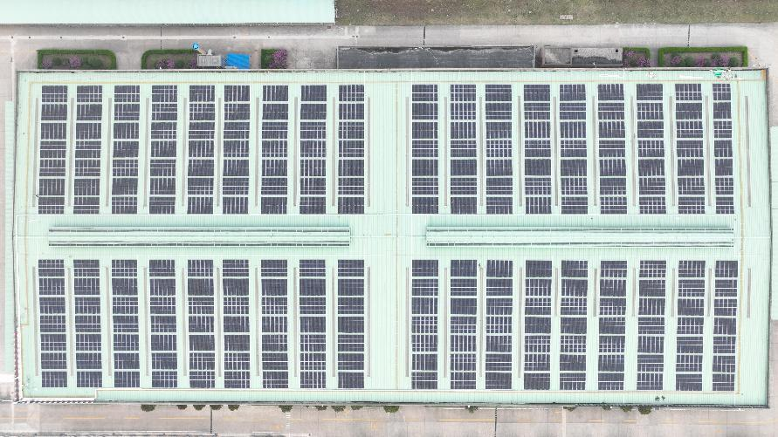
旭发子项目
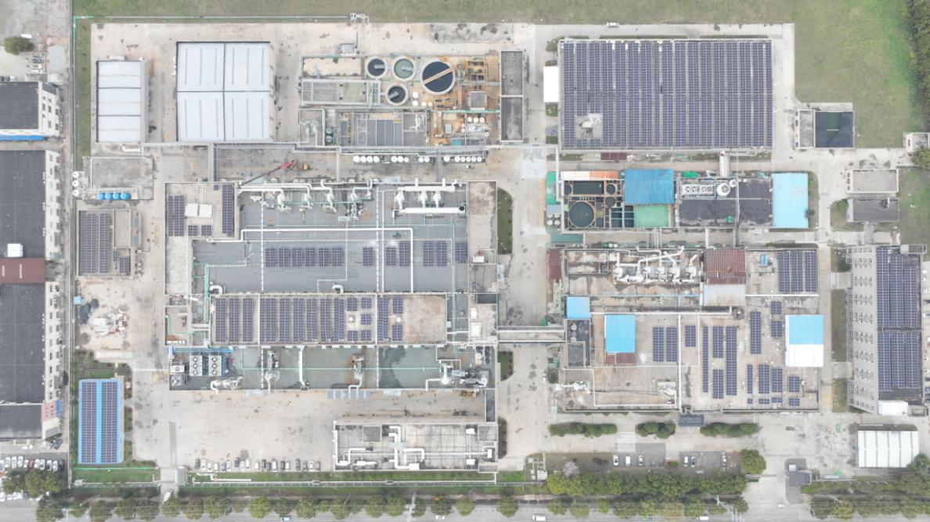
盛旺子项目
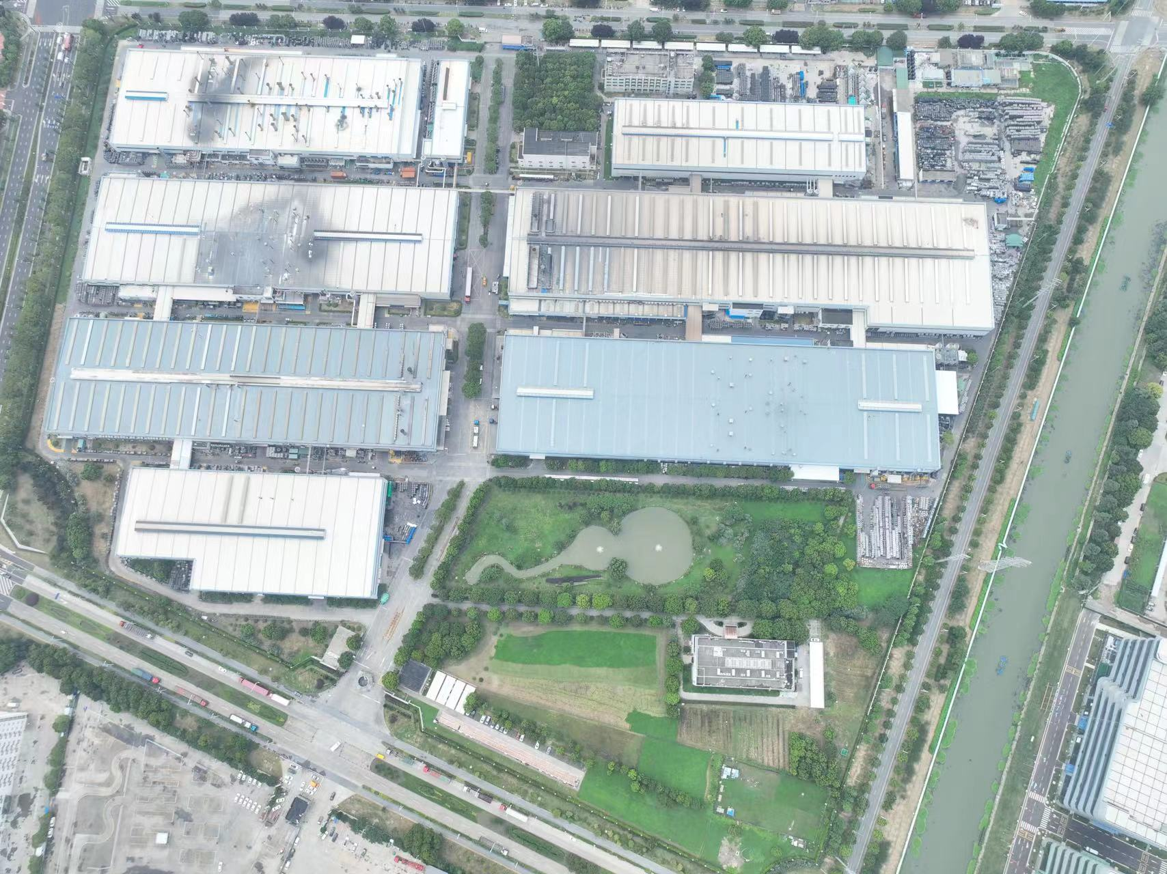
每日站班会 | 每周项目例会、安全例会
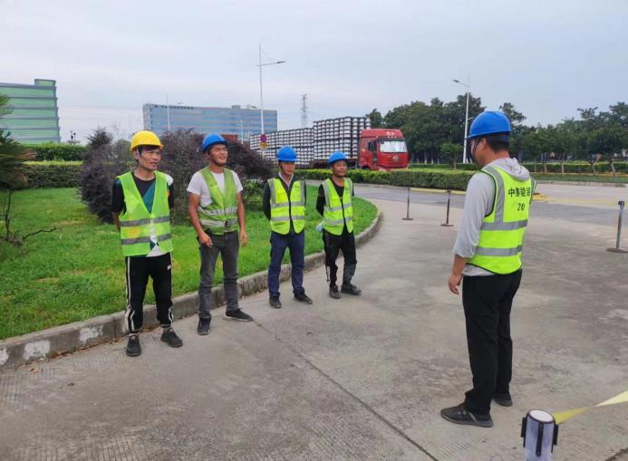 | 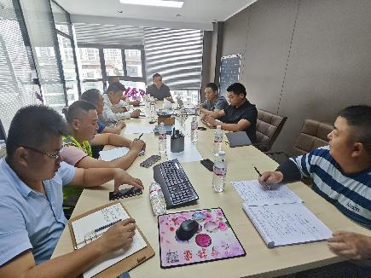
施工看板 | 现场安全警示标识
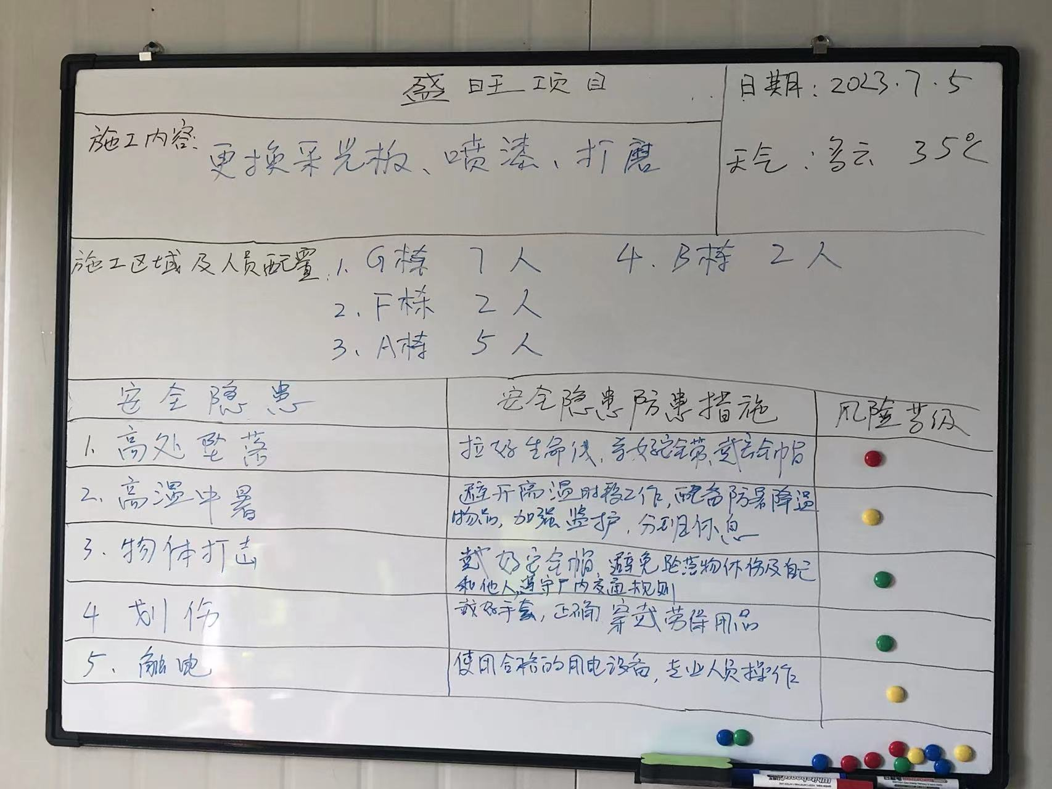 | 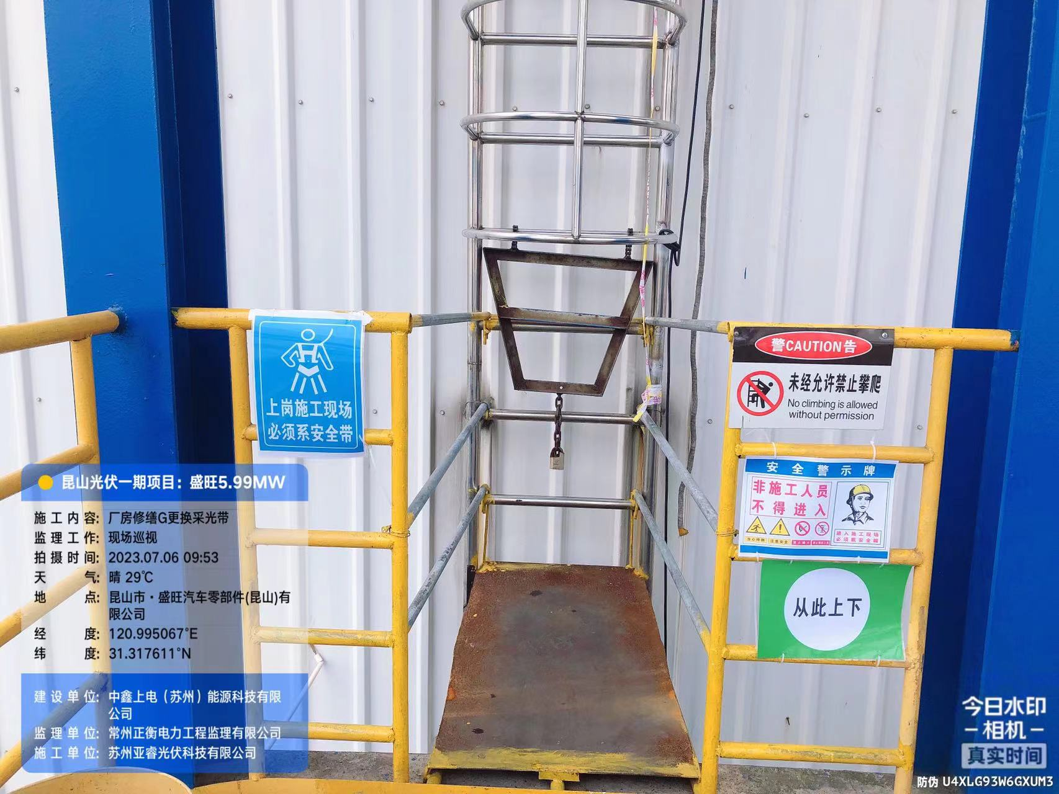
施工措施安全 | C栋打磨清理
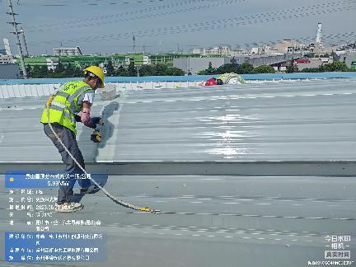 | 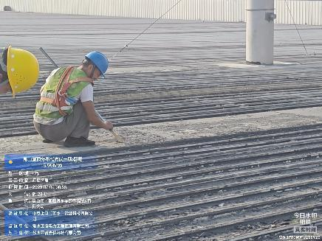
G栋采光带更换 | B栋防腐验收
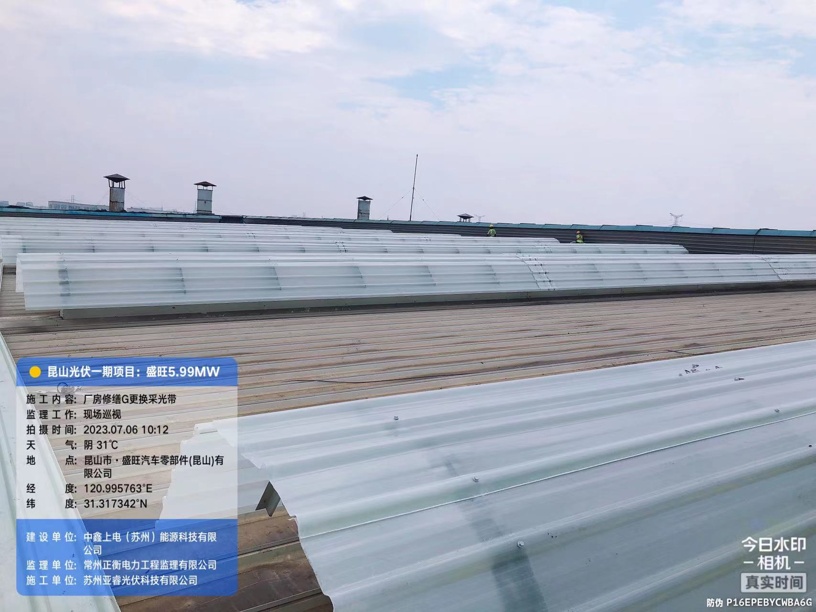 | 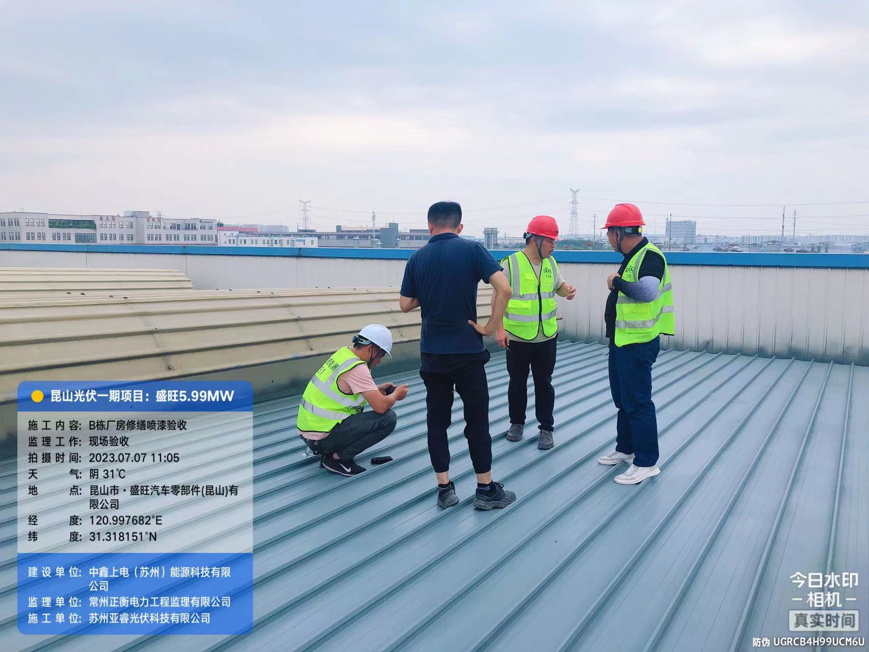
B栋防腐底涂验收 | B栋防腐面涂验收
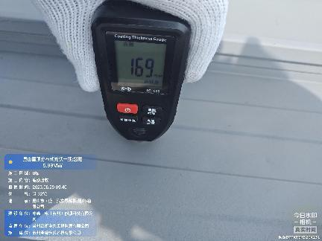 | 